**Лабораторна робота 01. Написання програм з вкладеними циклами та розгалуженнями, використанням математичних функцій та виконанням операцій введення- виведення**

Результати надсилати на електронну адресу викладача [**t.i.lumpova@gmail.com**](mailto:t.i.lumpova@gmail.com)у вигляді cpp-файлу з іменем у форматі

**<Номер групи><Номер лабораторної><Прізвище>**

Наприклад, 31-01Ivanov.cpp.

**Строк відсилки ЛР 10.09.2021.**

Всі запитання, що виникнуть, надсилайте на електронну адресу викладача.

Тему в заголовку листа записати

**ООП<Номер групи>-Запитання-<Прізвище>**.

**Мета**: навчитися писати програми з вкладеними циклами та розгалуженнями, використанням математичних функцій та виконанням операцій введення- виведення **на мові С++** в **консольному режимі.**

**Методичні вказівки щодо організації самостійної роботи студентів**

1. Запустити середовище програмування С++ .
2. Записати програму, що виконує 3 завдання з пп.3.1-3.3. В першому рядку програми записати в коментарі номер групи та прізвище.

Програма повинна запитати номер завдання (число 1, 2, 3 або 0 для закінчення) і в залежності від введеного значення виконувати відповідне завдання. Якщо введений 0 – програма припиняє роботу, якщо значення відмінне від 0-3 надається повідомлення про помилку, в інших випадках виконується запитане завдання, після чого знову виконується запит.

Вхідні дані ввести, а результати вивести, використовуючи потокове введення-виведення даних. Виводяться (змінні ***a*** або ***N*** перед початком розрахунку*, а* ***х, y*** та відповідні повідомлення на кожній ітерації/кроку циклу***).***

Вхідні дані ввести, а результати вивести, використовуючи потокове введення-виведення даних. Всі повідомлення та коментарі надавати англійською мовою.

Значення ***N*** вводиться з консолі і не повинне мати обмеження.

Виводяться змінні Хта ***N*** перед початком розрахунку*,* а змінну циклу підсумкове значення ***y*** на кожній ітерації/кроку циклу***.*** Розрахунок виконується з точністюε=10-3 (до третьогодесяткового знаку).

1. **Завдання**:
   1. Написати код, що виконує розрахунок ***y*** підсумку ***N*** перших членів з точністю ε=10-3:



Підсумок позначити як Y, значення ***N*** ввести перед початком роботи.

Проаналізуйте вираз підсумку та складіть компактну формулу розрахунку в циклі.

* 1. Написати код, що виконує розрахунок ***y*** підсумку ***N*** перших членів з точністю ε=10-3



* 1. Написати код, що виконує розрахунок:

, якщо    

**Теоретичні відомості.**

Такого типу завдання доцільно виконувати використовуючи запит на обрання варіанту розрахунку (ModeSelection) через меню, а сам варіант розрахунку обирати через оператор вибору **case**, і все це виконувати в циклі.

Приклад запиту нижче (оскільки розрахунок тут не зроблено, то видається повідомлення "Task not designed".

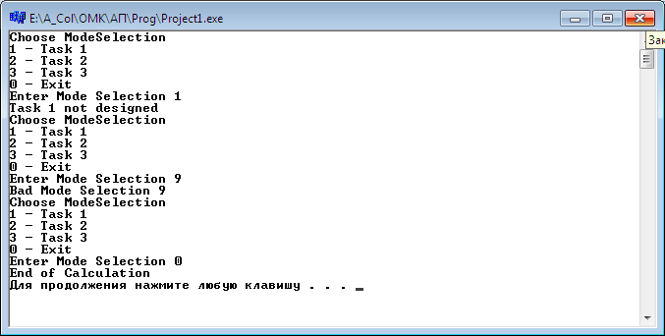

Всі три завдання – це розрахунки в циклі, які в разі обрання **case** для вибору оператору розрахунку потрібно вкладати у відповідну гілку. Схематично це представлено нижче (це не блок-схема, а ілюстрація).

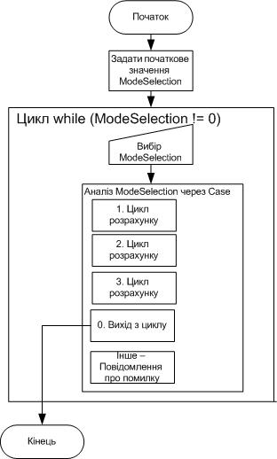

Найбільшу трудність в ЛР№01 може викликати завдання 3.1. Розглянемо його.

Написати код, що виконує розрахунок ***y*** підсумку ***N*** перших членів з точністю ε=10-3:

 (1)

Значення ***N*** вводиться з консолі і не повинне мати обмеження.

Проаналізуйте вираз підсумку та складіть компактну формулу розрахунку в циклі.

Такі задачі вимагають попереднього аналізу і складання компактної формули. Відповімо на запитання: що потрібно знайти? – Підсумок перших ***N*** членів. Тобто у нас повинен бути цикл, наприклад, по змінній **j,** яка змінюється від 1 до ***N.***

Для того, щоб виконувати розрахунок в циклі, нам потрібно "згорнути" вираз в (1) в компактну формулу, де фігурує **j.**

Подивимся уважно на вираз. Що ми бачимо в чисельнику. Ступень змінної **x** в кожному доданку збільшується на одиницю, тобто в узагальненому вигляді чисельник може бути записаний як **xj ,** де **j** змінюється від 1 до ***N.***

Тепер розглянемо знаменник: як він може залежати від **j**? Числа 3, 9, 27 – це 31, 32, 33. Тобто ми можемо знаменник в узагальненому вигляді записати як **x+3j,** де **j** змінюється від 1 до ***N.***

Тепер ми можемо записати формулу для розрахунку в циклі:

$\sum_{j=1}^{N}{ }$**(xj / (x+3j))** (2)

Запис ε=10-3 означає, що потрібно ввести j та S з точністю до 3 десяткових знаків (тобто після "коми", в С++ - "крапки")

Тепер потрібно тільки записати на мові С++ такий розрахунок.

…

Розглянемо приклад на розрахунок підсумку членів деякого ряду значень.

***Приклад 1.***



Тут чисельник зменшується на 2, а знаменник збільшується на 2, тобто формула буде мати вигляд.

$\sum_{j=0}^{N}{2}$**((R – (2+J))/(R + J)**

$\sum_{j=0}^{N}{2}$ цей вираз позначає визначення підсумку, де J змінюється від 0 до N з кроком 2, а сам вираз для розрахунку надається в дужках.

Друге завдання потребує аналогічного аналізу.

**Математичні функції (**заголовний файл **math.h)**

| **Прототип функції** | **Ім’я** | **Призначення** |
| --- | --- | --- |
| Double sin (double _х); | **sin (x)** | синус x (в радіанах) — **sin x** |
| Double cos (double _x); | **cos (x)** | косинус x (в радіанах) — **cos х** |
| Double tan (double _x); | **tan (x)** | тангенс х (в радіанах) — **tg х** |
| Double asin (double _x); | **asin (x)** | арксинус х — **arcsin х** |
| Double acos (double _x); | **acos (x)** | арккосинус х — **arcos х** |
| Double atan (double _x); | **atan (x)** | арктангенс х — **arctg х** |
| Double atan2 (double _y, Double_x); | **atan2 (y,x)** | арктангенс у/х — **arctg (у/х)** |
| Double sinh (double _x); | **sinh (x)** | синус гіперболічний х — **sh х** |
| Double cosh (double _x); | **cosh (x)** | косинус гіперболічний х — **ch х** |
| Double tanh (double _x); | **tanh (x)** | тангенс гіперболічний х — **th х** |
| Double log (double _x); | **log (x)** | натуральний логарифм х — **ln х** |
| Double log10 (double _x); | **log10 (x)** | десятковий логарифм х — **log х** |
| Double exp (double _x); | **exp (x)** | піднесення е до степеня х — **ех** |
| Double pow (double _x, double_y); | **pow (x,y)** | піднесення х до степеня у — **ху** |
| Double pow 10 (int _p) | **pow10 (p)** | повертає **10р** |
| Double sqrt (double _х); | **sqrt (x)** | корінь iз x, x > 0 |
| Double hypot (double_x, double_y); | **hypot (x,y)** | корінь із (х2+у2) |
| Double fabs (double __x); | **fabs (x)** | абсолютне значення х — |х| типу **double** |
| int abs (int _x); | **abs (x)** | абсолютне значення х — |х| типу **int** |
| long labs (long _x); | **labs (x)** | абсолютне значення х — |х| типу **long** |
| Double fmod (double __x, double_y); | **fmod (x,y)** | залишок від ділення х на у |
| Double ceil (double __x); | **ceil (x)** | округлення до більшого |
| Double floor (double _x); | **floor (x)** | повертає найближче ціле, не більше за х |
| Double modf (double _x, double); | **modf(x,&p)** | виділяє цілу й дробову частинні числа |
| Double atof(const char* _s); | **atof (s)** | перетворює рядок символів у число з плаваючою крапкою |